ASSUNTO :. REITERO A INDICAÇÃO 1040/2013 QUE INDICA ESTUDOS PARA IMPLEMENTAÇÃO DE DISPOSITIVO PARA REDUÇÃO DE VELOCIDADE NA RUA CONDE ALVARES PENTEADO NO BAIRRO DO MIRANTE.

DESPACHO

SALA DAS SESSÕES ____/____/_____

PRESIDENTE DA MESA

REQUERIMENTO Nº , DE 2014

SENHOR PRESIDENTE,
SENHORES VEREADORES,

CONSIDERANDO que os problemas apontados ainda se encontram sem as devidas soluções.
CONSIDERANDO AINDA que os moradores estão com dificuldades de entrar e sair das garagens e a velocidade está deixando em risco os pedestres que por ali transitam.
REQUEIRO a mesa após ouvir o douto plenário que seja oficiado o ao Exmo. Sr Prefeito Luiz Gustavo Antunes Stupp juntamente às secretarias de Mobilidade Urbana e Planejamento reiterando a indicação 1040/2013 que indica estudos para implementação de dispositivo para redução de velocidade na Rua Conde Alvares Penteado no Bairro do Mirante.

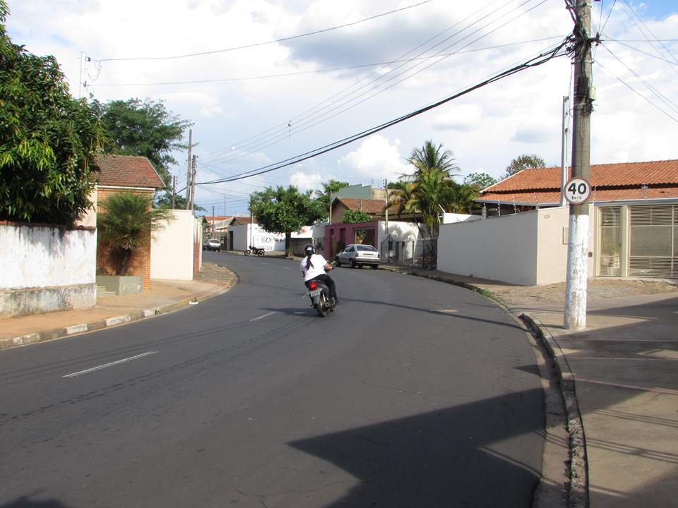
SALA DAS SESSÕES “VEREADOR SANTO RÓTOLLI”, aos 07 de novembro de 2014

VEREADOR LUIS ROBERTO TAVARES

